滁州学院生物与食品工程学院

食品学院政〔2016〕12号

关于印发《滁州学院生物与食品工程学院分散自主实习（毕业实习）管理办法（试行）》的通知

各系、实验室：
《滁州学院生物与食品工程学院分散自主实习（毕业实习）管理办法（试行）》已经院党政联席会研究通过，现印发给你们，请遵照执行。

附件：《滁州学院生物与食品工程学院分散自主实习（毕业实习）管理办法（试行）》

生物与食品工程学院
2016年11月15日
（主动公开）
抄送：
滁州学院生物与食品工程学院办公室 2016年11月15日印发

附件（含附录材料）：

滁州学院生物与食品工程学院分散自主实习（毕业实习）管理办法
（试行）
分散自主实习是集中实习的补充形式，在分散自主实习模式中，学生可根据实习大纲要求，自主联系并选择实习单位、独立进行现场实习，实习指导教师负责对实习学生的实习过程进行指导和监控。
按照《滁州学院实习教学管理暂行规定院教〔2010〕8号》，原则上采取集中实习方式，可适当考虑分散自主实习。
一、 申请与审批
第一条 分散自主实习在学院主管教学院长的统一领导下进行，根据专业特点和培养要求，对进行分散自主实习的学生，学院实行目标管理。
第二条 符合下述条件之一且能提供完整的申请材料的学生可以申请分散自主实习：
1．参加正式的用人单位的招聘，签订劳务合同被正式录用或签订就业协议的学生，用人单位需要有档案接收权利或有档案接收委托单位；
2. 参加研究生考试的学生可以自主联系专业对口的实习单位，要求实习单位须有正规的组织机构代码，生产正常、管理较先进、对学生实习支持和重视，实习岗位能满足实习大纲的要求。该部分学生需要提供考研报名表一份，实习单位简介（800字以上）一份。
第三条 凡申请分散自主实习的学生须填写《滁州学院学生自主实习申请表》（见附录一），交由家长阅读签字，由实习单位签订接收意见(须盖公章)后，交所在班级实习指导教师审核，教学院长组织本院实习指导教师讨论确定最终分散自主实习人选，统一公布分散自主实习学生的名单，上报教务处备案；不符合自主实习条件的学生需要参加学院组织的集中实习，并遵守相应的管理制度。
二、 指导和监控
第四条 实习指导教师制定实习内容和计划，具体要求见实习大纲。
第五条 实习指导教师应在学生正常实习时间开始前就有关实习注意事项对学生进行指导。
第六条 分散自主实习的学生离校时要将父母亲、实习单位相关管理部门的通讯地址、联系电话留给实习指导教师，并在在学院备案，以便学院进行管理监控。学院不定期组织实习指导教师前往分散自主实习学生较集中的地区进行巡回检查、指导。
第七条 在分散自主实习期间，学生必须主动跟实习指导教师电话汇报联系两次以上，每周以电子邮件形式向实习指导教师汇报实习内容与体会。
第八条 在分散自主实习期间，实习指导教师必须跟学生电话联系两次以上，跟学生家长电话联系至少一次，跟实习单位电话联系至少一次，并将每次电话联系的时间、内容以及交流反馈意见记录于《分散自主实习学生、实习单位及家长电话联系记录表》（见附录二）。
第九条 学生在实习期间应严格遵守实习单位的各项规章制度，对实习单位的情况保密。
第十条 在实习期间，学生应按实习大纲、实习计划进度的要求和规定认真地完成实习任务，认真撰写实习日记，如实反映每天的主要实习内容、实习收获、出现的问题及解决问题的方法，并结合自己的实习及体会写好实习报告。
第十一条 实习结束前，学生应对本次实习进行认真总结，如实填写《滁州学院实习报告及鉴定表》，并请实习单位或实习单位指导人员在鉴定表中出具实事求是的实习鉴定意见（必须盖实习单位公章）。
第十二条 实习生实习结束后，必须参加学院组织的实习工作总结会，发言汇报实习总结。
三 、考核和成绩评定
第十三条 实习成绩由实习指导教师根据学生提交的实习日记、实习报告，并结合实习单位的鉴定意见及过程监控中的表现，按优秀、良好、及格和不及格四级制评定。
第十四条 对于在分散自主实习申请和实习过程中弄虚作假的学生，一经查出，实习成绩记为零分，并按学校相关规定给予处分。
第十五条 在实习期间由于不遵守实习单位、学校有关实习管理规章制度，擅自离岗3次的实习生，本次实习成绩记为不合格。
四 、安全管理附则
第十六条 申请分散实习的学生，个人在联系实习时必须落实人身意外伤害保险、食宿安排等，并自行承担相关费用。
第十七条 在实习期间，实习单位应该尽职做好学生的管理工作，确保学生人身安全；实习生必须遵守实习单位的规章制度，否则造成的个人伤害事故后果由个人承担。
第十八条 本管理办法最终解释权归滁州学院生物与食品工程学院，自发布之日起试行。
附录一
分散自主实习学生、实习单位及家长电话联系记录表
（本表由指导教师填写）

学生姓名 家庭所在地

实习单位 实习单位所在地

通话对象 | 通话日期 | 通话内容
对自主分散实习学生，学院要求学生在实习期间学生主动向实习指导教师电话汇报两次以上，实习指导教师与学生电话联系两次以上，与学生家长电话联系至少一次，跟实习单位电话联系至少一次，并将每次电话联系的时间、内容以及交流反馈意见记录于此，并与学生实习报告一起交学院存档。

附录二
滁州学院 届学生自主实习申请表
姓 名 |  |  | 性 别 |  | 年 龄 |  |  | 专 业
学 院 |  |  | 班 级 |  | 实习起止时 间 |  |  |  | 本科□
 |  |  |  |  |  |  |  |  | 专科□
实习单位  名 称 |  |  |  |  | 指 导  教 师
实习单位  地 址 |  |  |  |  | 实习单位电 话
实习生电话 |  |  |  |  | 实习生家长电话
实 习  单 位  意 见 | 实习单位（公章） 负责人（签章）  年 月 日
家 长  意 见 | 同意自主实习，同意与实习单位共同承担该生在实习期间安全责任。  家长签字： 年 月 日
院 (部)  意 见 | 院(部)盖章 院长： 年 月 日
注：1、此表由学生及实习单位、家长填写后交学院保存。


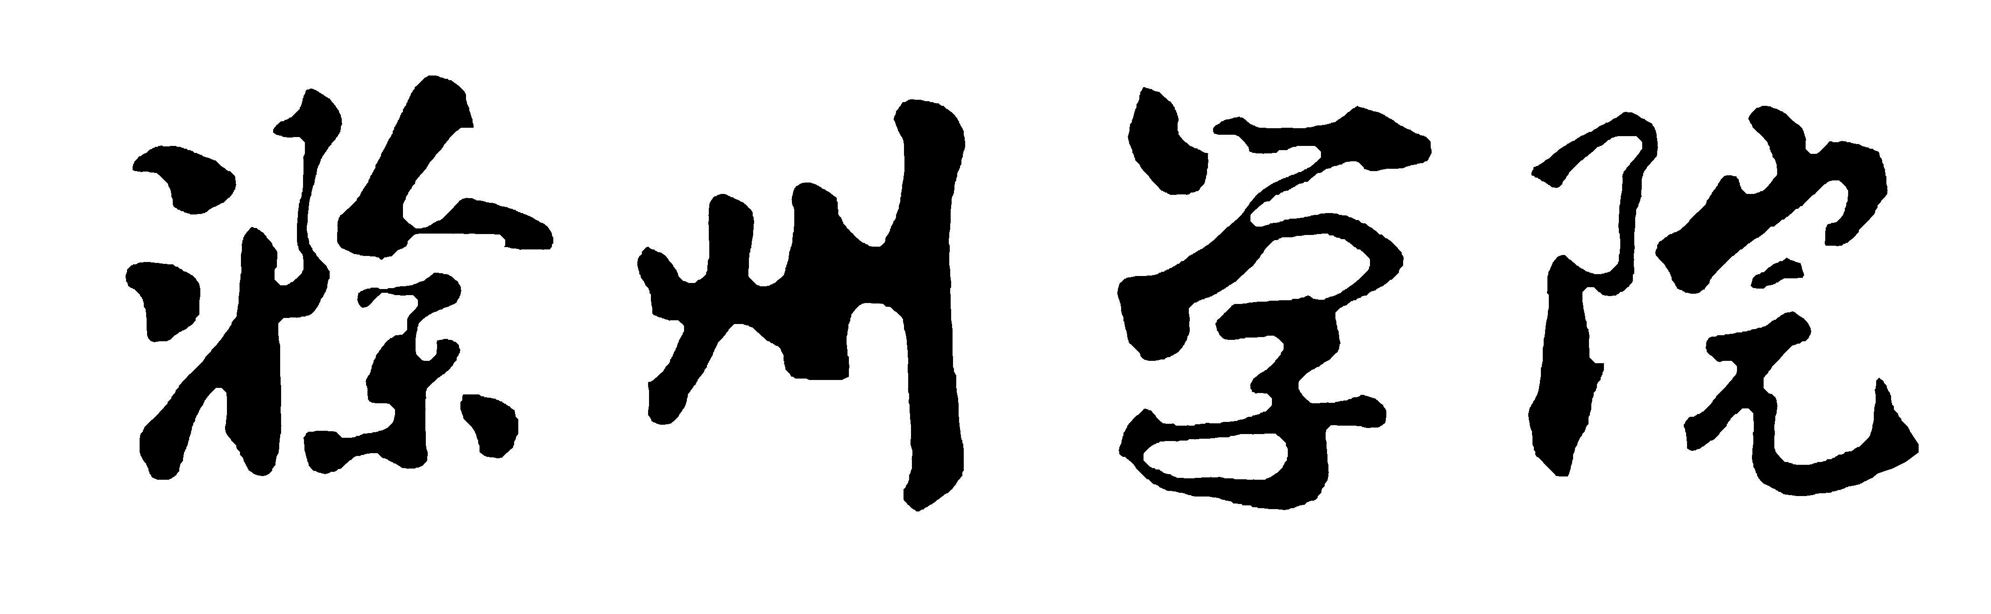
实习报告及鉴定

院 (部)
专业班级
学生姓名
学 号
指导教师
实习名称
实习时间 年 月 日 -- 年 月 日

教务处制
实习纪律要求

- 学生在外单位实习期间，不得酗酒、斗殴，遵守学生守则，遵守国家政策法令。
- 学生在实习期间，学生必须服从实习单位的安排与调遣，必须严格遵守所在单位的一切规章制度，做到安全生产，文明实习，确保人身及设备的安全。
- 实习期间，学生应做到尊敬师长和领导，并虚心向实习单位的工程技术人员和其他指导老师请教，使自己的业务水平不断提高。
- 学生实习期间思想品德的考核和实习成绩的考核，主要包括实习内容、实习业务鉴定及出勤情况。
- 学生实习结束后，应在规定时间内，将本表交回院（部），否则无实习成绩。学生实习成绩不及格者，不能取得相应学分。

姓 名 |  | 院(部) |  |  | 专业班级
学号 |  | 实习单位（地点）
实习单位指导教师 |  |  | 校内指导  教师
实习单位及岗位介绍 | 要求详略得当，突出重点，着重介绍实习岗位的情况
实习内容及过程 | 要求内容详实、层次清楚；侧重实际动手能力和技能的培养、锻炼和提高，但切忌记账式或日记式的简单罗列。（包括实习目的、意义、时间、地点、实习任务、实习岗位，在实习中从事了哪些具体工作等内容）
实习总结及体会 | 注：记录要求条理清楚、逻辑性强；着重写出对实习内容的总结、体会和感受，特别是自己所学的专业理论与实践的差距和今后应努力的方向，并结合自己现有的专业知识，谈谈实习单位或实习岗位工作中存在的问题和不足，对实习管理工作的意见和建议。
实习总结及体会
实习单位成绩评定 | 实习评语及成绩评定：  单位指导教师签名：  实习单位盖章  年 月 日  注：实习成绩按优、良、中、及格、不合格五级评
实习最终成绩评定 | 实习评语及最终成绩：  校内指导教师：  院（部）盖章：  注：实习最终成绩评定由校内实习指导教师评出，结合实习报告及实习过程的表现给出实习评价及成绩。如学生到外单位实习，还应结合实习单位给出的成绩给出学生最后评分。
注：毕业实习报告字数（实习过程记录及实习总结部分）不少于3000字，专业实习报告（实习过程记录及实习总结部分）字数不少于2000字。

